**Для сохранения и укрепления психического и психологического здоровья ребенка необходимо: правильное построение оптимального взаимодействия с педагогами, работающие непосредственно с детьми, а также сотрудничество с семьей, и воспитанниками детского сада важнейшая задача психолога, от успешности, реализации которой будет зависеть качество его деятельности.**

медсестра

школа

Педагог-психолог

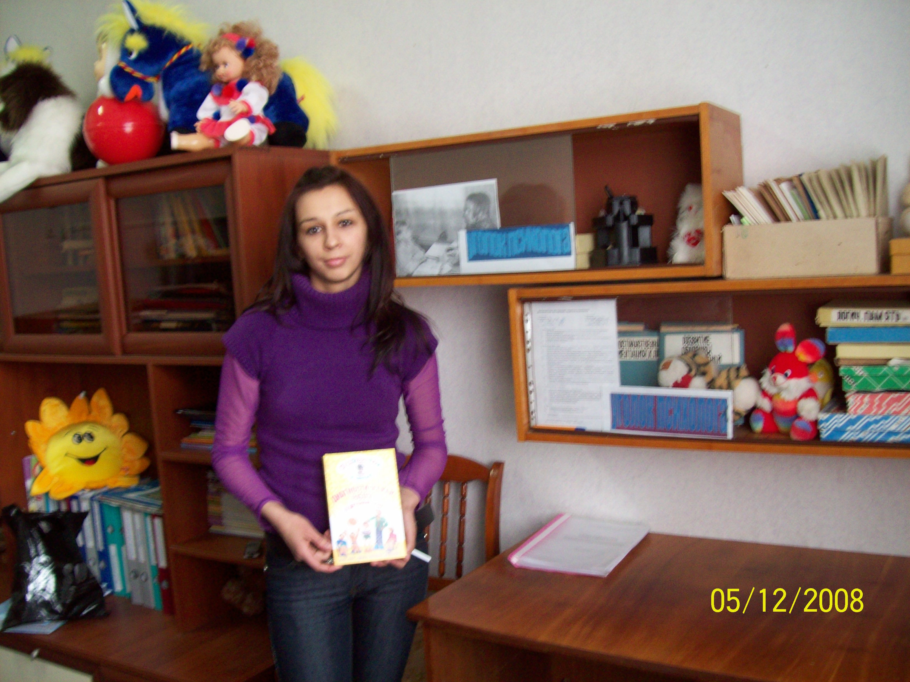

Другие дошкольные

учреждения

воспитатели

логопед

родители

дети

психологическое просвещение

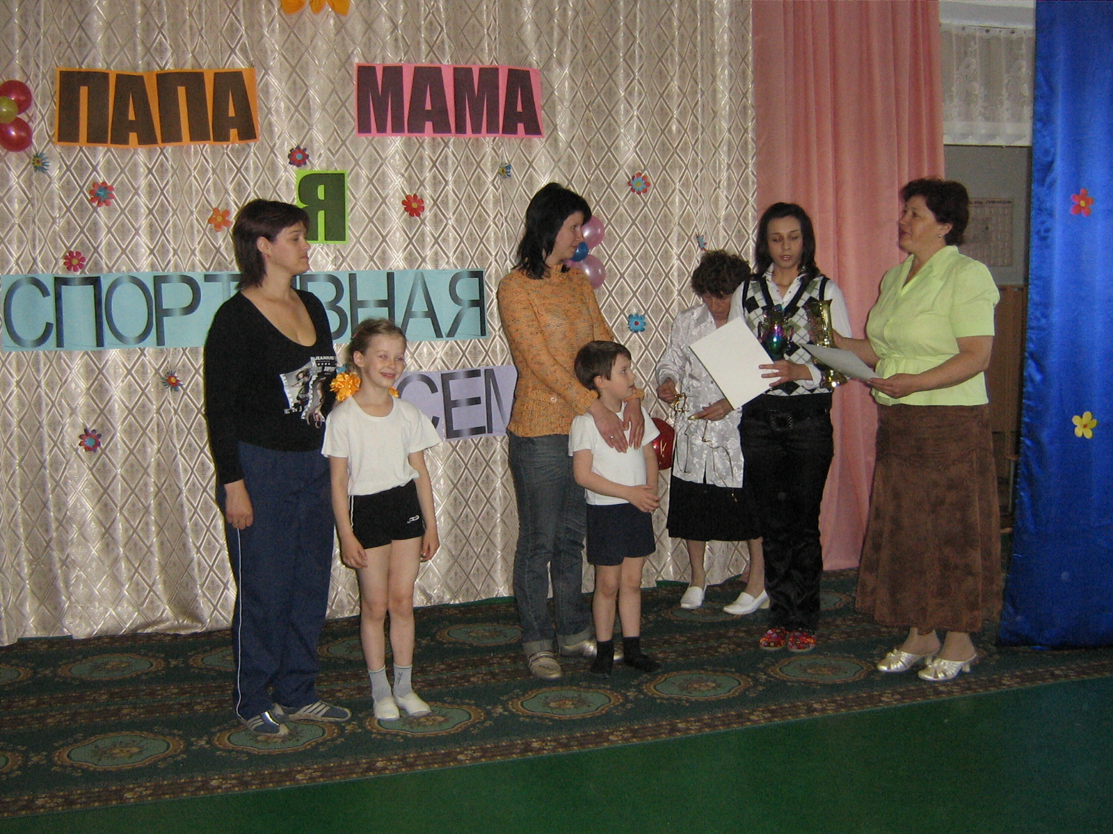

родители

родители

родители

психологическое консультирование

опросники

беседа

наблюдения

анкетирование

Дети

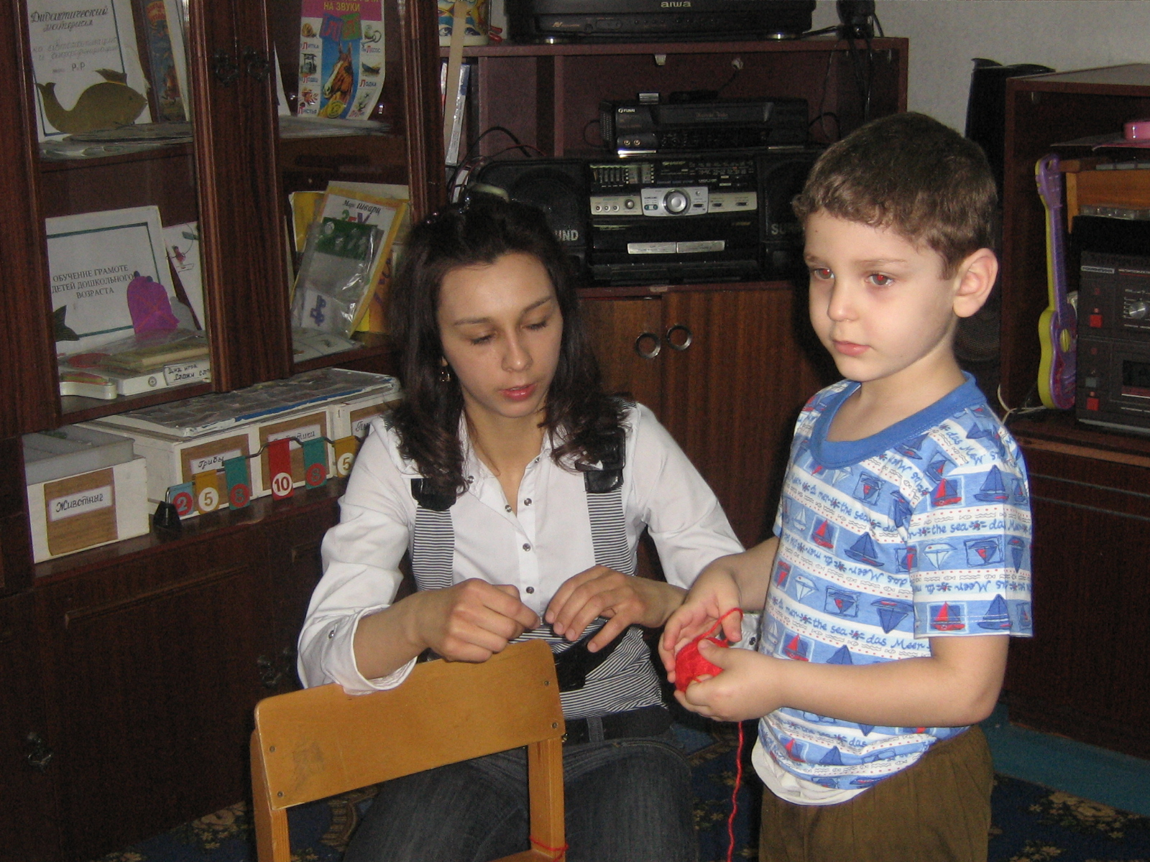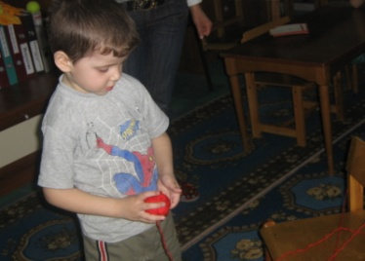

психологические методы

индивидуальные и групповые занятия

беседа

Воспитатели

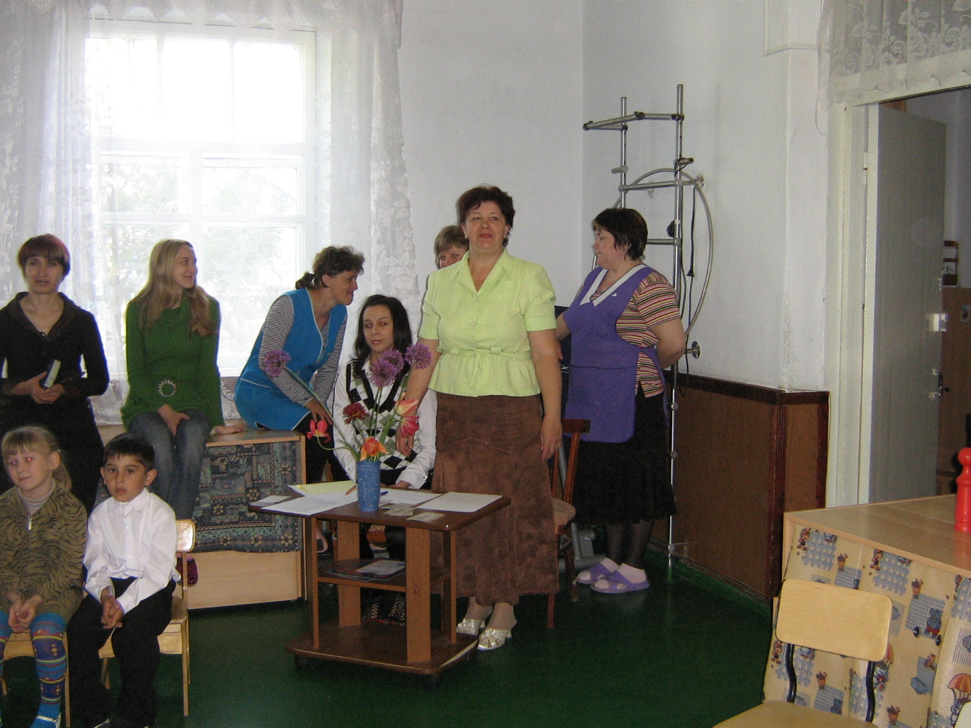

наблюдения

проективные методы

психогимнастика

релаксационные упражнения

развивающие игры

коррекционная работа

проведение семинаров

анкетирование

психологические тренинги

беседа

социометрические методы

опросники;

логопед

посещение мероприятий и занятий

наблюдение

Другие дошкольные учреждения

обмен информацией и опытом

Наблюдение

беседа

анкетирование

консультирование

медсестра

посещение занятий

беседа